





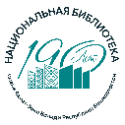
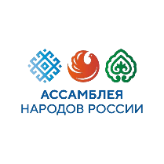











ПРОГРАММА
V МЕЖДУНАРОДНОГО МОЛОДЕЖНОГО ФОРУМА
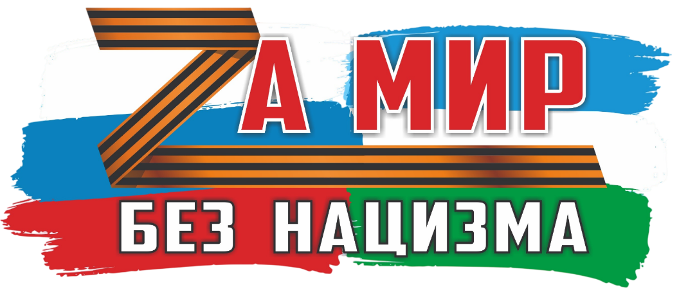

5 мая 2026

УФА
ПРОГРАММА
V МЕЖДУНАРОДНОГО МОЛОДЕЖНОГО ФОРУМА
«ЗА МИР БЕЗ НАЦИЗМА»
5 мая 2026 года
г.Уфа, ул. Заки Валиди, 2,
Конгресс-холл «Торатау», -1 этаж

09.00-11.00 Регистрация (фойе, -1 этаж)

09.30-10.30 Республиканский этап Всероссийского конкурса «Без срока давности» среди обучающихся (фойе, -1 этаж)

10.30-11.00 Презентация выставок, посвященных Победе в Великой Отечественной войне и проведению Специальной военной операции

10.30-11.00 Показ фильма «Вывести на чистую воду» (Большой зал, -1 этаж)

11.00-13.00 ПЛЕНАРНАЯ ЧАСТЬ ФОРУМА
(-1 этаж, Большой зал)
Модератор:
МАРДАНОВ МАРАТ ХАМИТЬЯНОВИЧ
председатель Совета отделения Российского исторического общества в Республике Башкортостан, директор Центра гуманитарных исследований Министерства культуры Республики Башкортостан, кандидат политических наук, член-корреспондент Академии военных наук РФ

ПРИВЕТСТВИЯ

ГАГКУЕВ РУСЛАН ГРИГОРЬЕВИЧ
председатель Правления Российского исторического общества, исполнительный директор фонда «История Отечества», член-корреспондент Российской академии образования, доктор исторических наук

АБДРАХМАНОВ ДАНИЯР МАВЛИЯРОВИЧ
заместитель Руководителя Администрации Главы Республики Башкортостан по внутренней политике

ОТРЕПЬЕВ ГРИГОРИЙ МИХАЙЛОВИЧ
первый заместитель начальника УФСБ России по Республике Башкортостан

ОЛЕЙНИК ВАЛЕРИЙ СТАНИСЛАВОВИЧ
секретарь межведомственного Совета общественной безопасности Республики Башкортостан, руководитель аппарата Антитеррористической комиссии Республики Башкортостан
КУЛЬСАРИНА ГУЛЬНУР ГАЛИНУРОВНА
руководитель филиала Государственного фонда поддержки участников специальной военной операции «Защитники Отечества» по Республике Башкортостан, председатель регионального отделения «Ассамблея народов России» Республики Башкортостан, доктор филологических наук

ШАЙХИСЛАМОВ ФАНУР РАФИСОВИЧ
и.о. министра культуры Республики Башкортостан

КОСОЛАПОВА ИНЕССА ВАСИЛЬЕВНА
заместитель министра просвещения Республики Башкортостан

КОРКОТАДЗЕ АЛЕКСАНДР АЛЕКСАНДРОВИЧ
директор Государственного учреждения «Мемориальный комплекс «Брестская крепость-герой» (Республика Беларусь)

РУБЧЕНКО АРТЕМ ВЛАДИМИРОВИЧ
председатель Совета отделения Российского исторического общества в Луганской народной республике, директор Луганского краеведческого музея

ВЫСТУПЛЕНИЯ

БАДРАНОВ АЗАТ ШАМИЛЕВИЧ
и.о. ректора Башкирской академии государственной службы и управления при Главе республики Башкортостан, заместитель председателя Совета отделения Российского исторического общества в Республике Башкортостан
«Обеспечение мира и согласия в регионах Российской Федерации: потенциал экспертного сообщества»

ОВЧИННИКОВА ТАТЬЯНА ВИКТОРОВНА
старший прокурор отдела по надзору за исполнением законов о федеральной безопасности, межнациональных отношениях и противодействия экстремизму Прокуратуры Республики Башкортостан
«Прокурорский надзор за исполнением законов о противодействии экстремизму и терроризму»

КАГАРМАНОВ ИЛЬМИР ВАЛИТОВИЧ
адъюнкт Академии ФСБ России
«Особенности проявления молодежного экстремизма в ПФО»

РАХИМОВ РАМИЛЬ НАСИБУЛЛОВИЧ
член Совета отделения Российского исторического общества в РБ, заведующий кафедрой истории России, историографии и источниковедения Института истории и государственного управления УУНИТ, руководитель регионального отделения Российского военно-исторического общества в Республике Башкортостан, кандидат исторических наук
«Нацистская идеология - идеология смерти»

АЛМАЕВ РУСТАМ ЗАКИРОВИЧ
заведующий кафедрой отечественной и всеобщей истории Института исторического, правового и социально-гуманитарного образования БГПУ им. М.Акмуллы, кандидат исторических наук
«Сохранение исторической памяти о Великой Отечественной войне в педагогическим вузе»

АХМАДИЕВА ДИАНА ФАНУРОВНА
ассистент кафедры истории России, историографии и источниковедения Института истории и государственного управления УУНИТ
«Введение в научный оборот рассекреченных материалов о коллаборационистах как инструмент противодействия неонацистской пропаганде»

13.00 Подведение итогов форума

